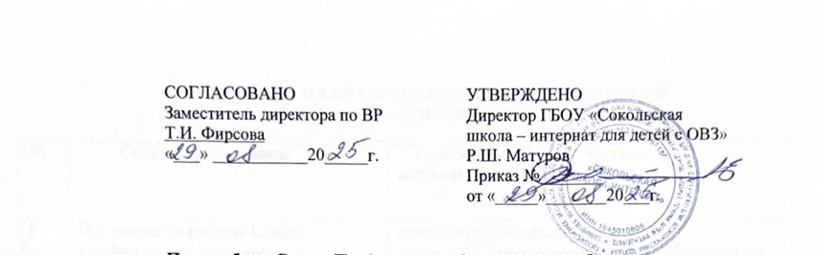

План профилактических мероприятий
по предупреждению, профилактике травли,
жестокого обращения с обучающимися
на 2025 – 2026 учебный год

№ п\п | Мероприятие | Участники | Дата | Ответственные
1 | Акция «Телефон доверия» под девизом: «Информирование о телефоне доверия – шаг к безопасности ребенка!»  Функционирование «Горячей линии» социального педагога | Все участники образовательного процесса | Сентябрь  2025 | Социальный педагог
2 | Методические рекомендации для родителей обучающихся и педагогов | Родители, педагоги | Январь 2026 | Заместитель директора по ВР
3 | Встреча с инспектором по делам несовершеннолетних на тему «Травля в школе как предпосылка противоправного поведения несовершеннолетних и его предупреждение» | Классные руководители и обучающиеся  5-7 классов | Февраль 2026 | Заместитель директора по ВР  Социальный педагог
4 | Социально-психологический тренинг «Навстречу друг другу» | 8-9 классы | Февраль 2026 | Социальный педагог
5 | Общешкольное родительское собрание «Травля в детской среде как значительные изменения в жизни обучающихся, приводящие к психическому дистрессу» | Родители | Март 2026 | Заместитель директора по ВР  Социальный педагог
6 | Родительские собрания в классах:  • О правах ребенка на защиту от любой формы насилия.  • Как пережить последствия травли, причиненного в подростковом возрасте.  • Как предотвратить и преодолеть травлю в школе и не только?  • К чему может привести травля? | Родители  классные руководители | По графику родительских собраний | Классные руководители, социальный педагог
7 | Семинары для классных руководителей:  • Травля в школе: как помочь ребенку побороть агрессию.  • Травля в школе. Его причины и устранение.  • Основные фазы развития травли в ОО.  • Безрезультатные способы разрешения травли в школе.  • Насилие в школе: агрессоры и аутсайдеры | классные руководители | В течение года | Заместитель директора по ВР  Социальный педагог
8 | Классные часы:  «Законы сохранения доброты».  «Я не дам себя обижать».  «Наша школа живет без насилия». | 1-4 классы | В течение года | Классные руководители
9 | Классные часы:  • «Бояться страшно. Действовать не страшно».  • «О правилах поведения и безопасности на улице».  • «Учись быть добрым».  • «Безопасное поведение».  • «Что такое агрессия?»  • «Добро против насилия».  • «Как не стать жертвой насилия».  • «Способы решения конфликтов с ровесниками». | 5-9 классы | В течение года | Классные руководители
10 | Просмотр художественных фильмов с последующим обсуждением:  • «Чучело» (1983 г.)  • «Класс» (2007 г.).  • «Розыгрыш» (2008 г.) | 7-9 классы | В течение года | Классные руководители
11 | Подготовить буклеты для обучающихся:  • «Мы – против насилия!»  • «Мы – против жестокого обращения!» | 1-9 классы | Январь- Апрель | Социальный педагог
12 | Консультации социального педагога:  • Дети, которых затравили в Интернете.  • Если в школе обижают. Рекомендации родителям.  • Как помочь ребенку, ставшему жертвой агрессии в школе?  •Отличие травли от простой неосторожности и неприятности. Скрытые цели и провокации травли. Последствия.  • Как родителям проконтролировать ситуацию, если ребенок подвергается насилию в школе.  • Защита прав и интересов детей.  • Законодательство для родителей о воспитании детей.  • Ошибки семейного воспитания и их влияние на формирование у ребенка системы ценностей | Обучающиеся  Родители | В течение года | Заместитель директора по ВР  Социальный педагог
13 | Информационная акция «Нет насилию!» | 7-9 классы | Апрель | Классные руководители, социальный педагог,
14 | Урок доверия «Международный день детского телефона» 17 мая | Обучающиеся 2-9 классов | 15 мая | Классные руководители
15 | Анкетирование обучающихся:  • Опыт столкновения с насилием в школе (5-9 классы).  • Выявление агрессивного поведения (5-9 классы).  • Борьба с насилием среди сверстников (7-9 классы). | Обучающиеся 5-9 классов | Январь Февраль Март | Социальный педагог,  Классные руководители
16 | Книжные выставки:  • «Травля как этическая проблема».  • «Относись к другому так, как ты хотел бы, чтобы относились к тебе».  • «Детство, свободное от жестокости».  • Скажем нет равнодушию к детскому насилию по книгам, раскрывающим проблему травли:  • В.К. Железняков «Чучело».  • Е.В. Мурашов «Класс коррекции».  • Алексей Сережкин «Ученик».  • Андрей Богословский «Верочка».  • Джоди Пиколт «Девятнадцать минут» | Обучающиеся 2-9 классов | В течение года | Библиотекарь
17 | Выявление детей, склонных к проявлению жестокости к другим обучающимся | Обучающиеся 2-9 классов | Февраль | Социальный педагог
18 | Работа школьной службы медиации | Обучающиеся, родители, педагоги | В течение года | Заместитель директора по ВР, УВР, социальный педагог, классные руководители

